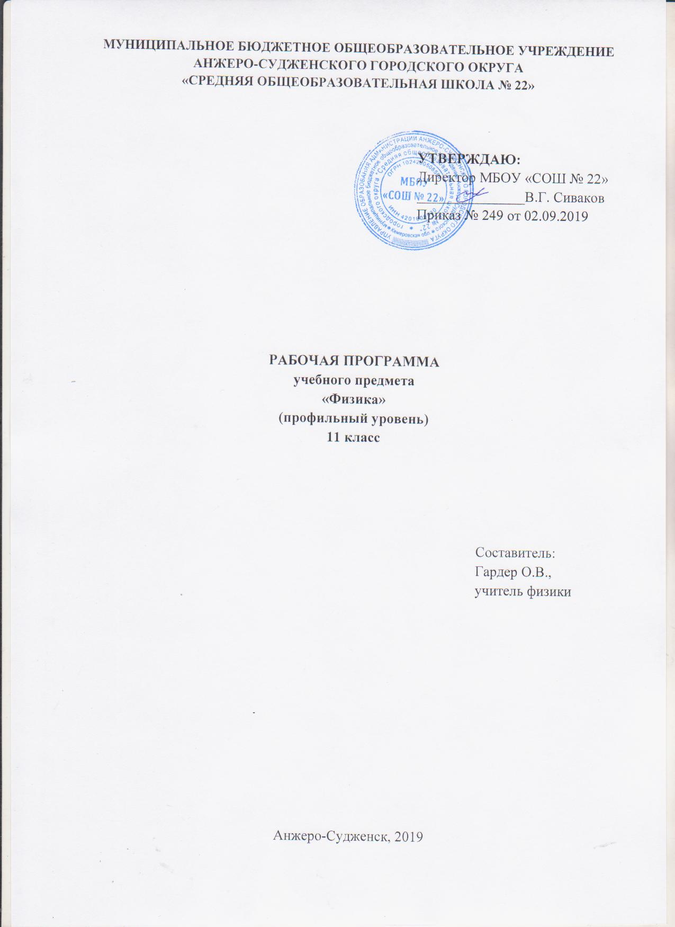
Содержание
1. | Пояснительная записка | 3
2. | Учебно-тематический план | 5
3. | Содержание учебного предмета | 6
4. | Требования к уровню подготовки выпускников | 11
5. | Список литературы | 14

Пояснительная записка
Рабочая программа учебного предмета «Физика» (профильный уровень) разработана на основе Федерального компонента государственного стандарта среднего (полного) общего образования, утверждённого приказом Министерства образования Российской Федерации от 05.03.2004 № 1089, программы Мякишева Г.Я., Сотского Н.Н. Программа для общеобразовательных учреждений. Физика 10-11 кл. Профильный уровень - М.: Дрофа, 2008.
Уровень программы: профильный. Программа рассчитана на 170 часов (5 часа в неделю).
Изучение физики на профильном уровне среднего общего образования направлено на достижение следующих целей:
освоение знаний о методах научного познания природы, современной физической картине мира; свойствах вещества и поля, пространственно-временных закономерностях, динамических и статических законах природы, элементарных частицах и фундаментальных взаимодействиях, строении и эволюции Вселенной; знакомство с основами фундаментальных физических теорий – классической механики, молекулярно-кинетической теории, термодинамики, классической электродинамики, специальной теории относительности, элементов квантовой теории.
овладение умениями проводить наблюдения, планировать и выполнять эксперименты, обрабатывать результаты измерений, выдвигать гипотезы и строить модели, устанавливать границы их применимости.
применение знаний для объяснения явлений природы, свойств вещества, принципов работы технических устройств, решения физических задач, самостоятельного приобретения информации физического содержания и оценки достоверности, использование современных информационных технологий с целью поиска, переработки и предъявления учебной и научной информации по физике.
развитие познавательных интересов, интеллектуальных и творческих способностей в процессе решения физических задач и самостоятельного приобретения новых знаний, выполнения экспериментальных исследований, подготовки докладов, рефератов и других творческих работ.
-воспитание убежденности в необходимости обосновывать высказываемую позицию, уважительно относиться к мнению оппонента, сотрудничать в процессе совместного выполнения задач; готовности к морально-этической оценке использования научных достижений; уважения к творцам науки и техники, обеспечивающим ведущую роль физики в создании современного мира техники;
-использование приобретенных знаний и умений для решения практических, жизненных задач, рационального природопользования и охраны окружающей среды, обеспечения безопасности жизнедеятельности человека и общества.
Общая характеристика учебного предмета
Физика как наука о наиболее общих законах природы, выступая в качестве учебного предмета в школе, вносит существенный вклад в систему знаний об окружающем мире. Она раскрывает роль науки в экономическом и культурном развитии общества, способствует формированию современного научного мировоззрения. Ознакомление учащихся с методами научного познания предполагается проводить при изучении всех разделов курса физики, а не только при изучении специального раздела “Физика и методы научного познания”.
Для решения задач формирования основ научного мировоззрения, развития интеллектуальных способностей и познавательных интересов учащихся в процессе изучения физики основное внимание следует уделять знакомству с методами научного познания окружающего мира, постановке проблем, требующих от учащихся самостоятельной деятельности по их разрешению.
Изучение физики как составной части общего образовании состоит в том, что она вооружает учащихся научным методом познания, позволяющим получать объективные знания об окружающем мире.
Знание физических законов необходимо для изучения химии, биологии, физической географии, технологии, ОБЖ.
Курс физики структурируется на основе физических теорий: механика, молекулярная физика, электродинамика, электромагнитные колебания и волны, квантовая физика.
Результаты обучения
Результаты изучения предмета физика приведены в разделе «Требования к уровню подготовки выпускников», который полностью соответствует стандарту. Требования направлены на реализацию личностно-ориентированного, деятельностного и практико-ориентированного подходов и задаются по трем базовым основаниям: «Знать/понимать», «Уметь», «Использовать приобретенные знания и умения в практической деятельности и повседневной жизни».

Учебно-тематический план

Название раздела, темы | Количество часов
Ведение. Основные особенности физического метода исследования | 3
Механика | 20
Динамика | 1
Закон сохранения импульса | 1
Закон сохранения энергии | 2
Статика | 1
Механические колебания | 8
Механические волны | 7
Молекулярная физика. Термодинамика | 5
Основы молекулярно-кинетической теории | 2
Взаимные превращения жидкостей и газов. Твердые тела | 1
Основы термодинамики | 2
Электродинамика | 84
Законы постоянного тока | 4
Электрический ток в различных средах | 1
Магнитное поле | 12
Электромагнитная индукция | 13
Электромагнитные колебания | 17
Производство, передача и использование электрической энергии | 2
Электромагнитные волны | 7
Основные законы геометрической оптики | 12
Линзы | 6
Дифракция | 5
Интерференция | 5
Основы специальной теории относительности | 5
Элементы СТО. Постулаты А. Эйнштейна. | 3
Элементы релятивистской динамики | 2
Квантовая физика. Физика атома и атомного ядра | 35
Виды излучения | 5
Фотоэффект | 8
Строение атома | 7
Радиоактивность | 9
Ядерные реакции | 6
Элементы астрофизики | 18
Небесная сфера | 5
Законы движения небесных тел | 5
Солнечная система | 2
Звезды | 3
Наша Галактика | 3
Итого | 170

Содержание учебного предмета

1. Ведение. Основные особенности физического метода исследования
Физика – фундаментальная наука о природе. Экспериментальный характер физики. Физические величины и их измерение. Связи между физическими величинами. Научный метод познания окружающего мира: эксперимент – гипотеза – модель – (выводы-следствия с учетом границ модели) – критериальный эксперимент. Физическая теория. Приближенный характер физических законов. Моделирование явлений и объектов природы. Роль математики в физике. Научное мировоззрение. Понятие о физической картине мира.
2. Механика
Динамика. Основное утверждение механики. Первый закон Ньютона. Инерциальные системы отсчета. Сила. Связь между силой и ускорением. Второй закон Ньютона. Масса. Принцип суперпозиции сил. Третий закон Ньютона. Принцип относительности Галилея.
Силы в природе. Сила тяготения. Закон всемирного тяготения. Первая космическая скорость. Сила тяжести и вес. Невесомость. Сила упругости. Закон Гука. Силы трения.
Законы сохранения в механике. Импульс. Закон сохранения импульса. Реактивное движение. Работа силы. Кинетическая энергия. Потенциальная энергия. Закон сохранения механической энергии.
Использование законов механики для объяснения движения небесных тел и для развития космических исследований.
Статика. Момент силы. Условия равновесия твердого тела.
Фронтальные лабораторные работы
1. Движение тела по окружности под действием сил упругости и тяжести.
2. Изучение закона сохранения механической энергии.
Постоянный электрический ток. Сила тока. Закон Ома для участка цепи. Сопротивление. Электрические цепи. Последовательное и параллельное соединения проводников. Работа и мощность тока. Электродвижущая сила. Закон Ома для полной цепи.
Электрический ток в различных средах. Электрический ток в металлах. Зависимость сопротивления от температуры. Сверхпроводимость. Полупроводники. Собственная и примесная проводимости полупроводников, p—n переход. Полупроводниковый диод. Транзистор. Электрический ток в жидкостях. Электрический ток в вакууме. Электрический ток в газах. Плазма.
Магнитное поле. Взаимодействие токов. Магнитное поле. Индукция магнитного поля. Сила Ампера. Сила Лоренца. Магнитные свойства вещества.
Электромагнитная индукция. Открытие электромагнитной индукции. Правило Ленца. Электроизмерительные приборы. Магнитный поток. Закон электромагнитной индукции. Вихревое электрическое поле. Самоиндукция. Индуктивность. Энергия магнитного поля. Магнитные свойства вещества. Электромагнитное поле.
Фронтальные лабораторные работы
Изучение последовательного и параллельного соединений проводников.
Измерение ЭДС и внутреннего сопротивления источника тока.
Определение заряда электрона.
Наблюдение действия магнитного поля на ток.
Изучение явления электромагнитной индукции.
3. Колебания и волны
Механические колебания. Свободные колебания. Математический маятник. Гармонические колебания. Амплитуда, период, частота и фаза колебаний. Вынужденные колебания. Резонанс. Автоколебания.
Электрические колебания. Свободные колебания в колебательном контуре. Период свободных электрических колебаний. Вынужденные колебания. Переменный электрический ток. Активное сопротивление, емкость и индуктивность в цепи переменного тока. Мощность в цепи переменного тока. Резонанс в электрической цепи.
Производство, передача и потребление электрической энергии. Генерирование энергии. Трансформатор. Передача электрической энергии.
Механические волны. Продольные и поперечные волны. Длина волны. Скорость распространения волны. Звуковые волны. Интерференция волн. Принцип Гюйгенса. Дифракция волн.
Электромагнитные волны. Излучение электромагнитных волн. Свойства электромагнитных волн. Принцип радиосвязи. Телевидение.
Фронтальная лабораторная работ
Определения ускорения свободного падения с помощью нитяного маятника.
4. Оптика
Свет как электромагнитная волна. Скорость света. Интерференция света. Когерентность. Дифракция света. Дифракционная решётка. Поляризация света. Законы отражения и преломления света. Полное внутреннее отражение. Дисперсия света. Различные виды электромагнитных излучений и их практическое применение. Формула тонкой линзы. Оптические приборы. Разрешающая способность оптических приборов.
Постулаты специальной теории относительности Эйнштейна. Пространство и время в специальной теории относительности. Полная энергия. Энергия покоя. Релятивистский импульс. Связь полной энергии с импульсом и массой тела. Дефект массы и энергия связи.
Фронтальные лабораторные работы
Определение показателя преломления стекла.
Экспериментальное определение оптической силы и фокусного расстояния собирающей линзы.
Измерение длины световой волны с помощью дифракционной решётки.
Наблюдение сплошного и линейчатого спектров.
5. Квантовая физика и элементы астрофизики
Световые кванты. Тепловое излучение. Постоянная Планка. Фотоэффект. Уравнение Эйнштейна для фотоэффекта. Фотоны. Опыты Лебедева и Вавилова.
Атомная физика. Строение атома. Опыты Резерфорда. Квантовые постулаты Бора. Модель атома водорода по Бору. Трудности теории Бора. Квантовая механика. Гипотеза де Бройля. Соотношение неопределенностей Гейзенберга. Корпускулярно-волновой дуализм. Дифракция электронов. Лазеры.
Физика атомного ядра. Методы регистрации элементарных частиц. Радиоактивные превращения. Закон радиоактивного распада и его статистический характер. Протонно-нейтронная модель строения атомного ядра. Дефект масс и энергия связи нуклонов в ядре. Деление и синтез ядер. Ядерная энергетика. Физика элементарных частиц. Статистический характер процессов в микромире. Античастицы.
Строение и эволюция Вселенной
Строение Солнечной системы. Система Земля—Луна. Солнце – ближайшая к нам звезда. Звезды и источники их энергии. Современные представления о происхождении и эволюции Солнца, звезд, галактик. Применимость законов физики для объяснения природы космических объектов.
Фронтальная лабораторная работа
Изучение треков заряженных частиц по готовым фотографиям.
Физический практикум
Демонстрации
- Зависимость траектории от выбора системы отсчёта.
- Падение тел в воздухе и вакууме.
- Явление инерции.
- Инертность тел.
- Сравнение масс взаимодействующих тел.
- Второй закон Ньютона.
- Зависимость силы упругости от деформации.
- Невесомость и перегрузка.
- Сила трения.
- Виды равновесия тел.
- Условия равновесия тел.
- Закон сохранения импульса.
- Реактивное движение.
- Переход потенциальной энергии в кинетическую энергию и обратно.
- Механическая модель броуновского движения
- Изменение давления газа с изменением температуры при постоянном объёме.
- Изменение объёма газа с изменением температуры при постоянном давлении.
- Изменение объёма газа с изменением при постоянной температуре.
- Явление поверхностного натяжения жидкости.
- Кипение воды при пониженном давлении.
- Устройство гигрометра и психрометра.
- Кристаллические и аморфные тела.
- Объёмные модели строения кристаллов.
- Изменение температуры при адиабатном сжатии и расширении.
- Модели тепловых двигателей.
- Электрометр.
- Проводники в электрическом поле.
- Диэлектрики в электрическом поле.
- Зависимость ёмкости конденсатора от площади пластин, расстояния между ними и рода диэлектрика.
- Энергия заряженного конденсатора.
- Электроизмерительные приборы.
- Зависимость удельного сопротивления металлов от температуры.
- Зависимость удельного сопротивления полупроводников от температуры и освещения.
- Полупроводниковый диод.
- Транзистор.
- Электронно–лучевая трубка.
- Явление электролиза.
- Электрический разряд в газе.
- Люминесцентная лампа.
- Магнитное взаимодействие токов.
- Зависимость ЭДС индукции от скорости изменения магнитного потока.
- Зависимость ЭДС самоиндукции от скорости изменения силы тока и индуктивности проводника.
- Свободные электромагнитные колебания.
- Осциллограмма переменного тока.
- Конденсатор в цепи переменного тока.
- Катушка в цепи переменного тока.
- Резонанс в последовательной цепи переменного тока.
- Генератор переменного тока.
- Трансформатор.
- Излучение и приём электромагнитных волн.
- Модуляция и детектирование высокочастотных электромагнитных колебаний.
- Детекторный радиоприёмник.
- Прямолинейное распространение, отражение и преломление света.
- Интерференция света.
- Дифракция света.
- Полное внутреннее отражение света.
- Получение спектра с помощью призмы.
- Получение спектра с помощью дифракционной решётки.
- Поляризация света.
- Спектроскоп.
- Фотоаппарат.
- Проекционный аппарат.
- Лупа.
- Микроскоп.
- Телескоп.
- Фотоэффект.
- Линейчатые спектры излучения.
- Лазер.

Требования к уровню подготовки выпускников

В результате изучения физики на профильном уровне выпускник должен
знать/понимать
- смысл понятий: физическое явление, физическая величина, модель, гипотеза, принцип, постулат, теория, пространство, время, инерциальная система отсчета, материальная точка, вещество, взаимодействие, идеальный газ, резонанс, электромагнитные колебания, электромагнитное поле, электромагнитная волна, атом, квант, фотон, атомное ядро, дефект массы, энергия связи, радиоактивность, ионизирующее излучение, планета, звезда, галактика, Вселенная;
- смысл физических величин: перемещение, скорость, ускорение, масса, сила, давление, импульс, работа, мощность, механическая энергия, момент силы, период, частота, амплитуда колебаний, длина волны, внутренняя энергия, средняя кинетическая энергия частиц вещества, абсолютная температура, количество теплоты, удельная теплоемкость, удельная теплота парообразования, удельная теплота плавления, удельная теплота сгорания, элементарный электрический заряд, напряженность электрического поля, разность потенциалов, электроемкость, энергия электрического поля, сила электрического тока, электрическое напряжение, электрическое сопротивление, электродвижущая сила, магнитный поток, индукция магнитного поля, индуктивность, энергия магнитного поля, показатель преломления, оптическая сила линзы;
- смысл физических законов, принципов и постулатов (формулировка, границы применимости): законы динамики Ньютона, принципы суперпозиции и относительности, закон Паскаля, закон Архимеда, закон Гука, закон всемирного тяготения, законы сохранения энергии, импульса и электрического заряда, основное уравнение кинетической теории газов, уравнение состояния идеального газа, законы термодинамики, закон Кулона, закон Ома для полной цепи, закон Джоуля-Ленца, закон электромагнитной индукции, законы отражения и преломления света, постулаты специальной теории относительности, закон связи массы и энергии, законы фотоэффекта, постулаты Бора, закон радиоактивного распада;
- вклад российских и зарубежных ученых, оказавших наибольшее влияние на развитие физики;
уметь
- описывать и объяснять результаты наблюдений и экспериментов: независимость ускорения свободного падения от массы падающего тела; нагревание газа при его быстром сжатии и охлаждение при быстром расширении; повышение давления газа при его нагревании в закрытом сосуде; броуновское движение; электризация тел при их контакте; взаимодействие проводников с током; действие магнитного поля на проводник с током; зависимость сопротивления полупроводников от температуры и освещения; электромагнитная индукция; распространение электромагнитных волн; дисперсия, интерференция и дифракция света; излучение и поглощение света атомами, линейчатые спектры; фотоэффект; радиоактивность;
- приводить примеры опытов, иллюстрирующих, что: наблюдения и эксперимент служат основой для выдвижения гипотез и построения научных теорий; эксперимент позволяет проверить истинность теоретических выводов; физическая теория дает возможность объяснять явления природы и научные факты; физическая теория позволяет предсказывать еще неизвестные явления и их особенности; при объяснении природных явлений используются физические модели; один и тот же природный объект или явление можно исследовать на основе использования разных моделей; законы физики и физические теории имеют свои определенные границы применимости;
- описывать фундаментальные опыты, оказавшие существенное влияние на развитие физики;
- применять полученные знания для решения физических задач;
- определять: характер физического процесса по графику, таблице, формуле; продукты ядерных реакций на основе законов сохранения электрического заряда и массового числа;
- измерять: скорость, ускорение свободного падения; массу тела, плотность вещества, силу, работу, мощность, энергию, коэффициент трения скольжения, влажность воздуха, удельную теплоемкость вещества, удельную теплоту плавления льда, электрическое сопротивление, ЭДС и внутреннее сопротивление источника тока, показатель преломления вещества, оптическую силу линзы, длину световой волны; представлять результаты измерений с учетом их погрешностей;
- приводить примеры практического применения физических знаний: законов механики, термодинамики и электродинамики в энергетике; различных видов электромагнитных излучений для развития радио- и телекоммуникаций; квантовой физики в создании ядерной энергетики, лазеров;
- воспринимать и на основе полученных знаний самостоятельно оценивать информацию, содержащуюся в сообщениях СМИ, научно-популярных статьях; использовать новые информационные технологии для поиска, обработки и предъявления информации по физике в компьютерных базах данных и сетях (сети Интернет);
использовать приобретенные знания и умения в практической деятельности и повседневной жизни для:
- обеспечения безопасности жизнедеятельности в процессе использования транспортных средств, бытовых электроприборов, средств радио- и телекоммуникационной связи;
- анализа и оценки влияния на организм человека и другие организмы загрязнения окружающей среды;
- рационального природопользования и защиты окружающей среды;
- определения собственной позиции по отношению к экологическим проблемам и поведению в природной среде;
- приобретения практического опыта деятельности, предшествующей профессиональной, в основе которой лежит данный учебный предмет.

Список литературы

1001 задача по физике с ответами, указаниями, решениями/ Гелъфгат И. М. Генденштейн Л.Э., Кирик Л. А.-М: Илекса, 2003.
Демонстрационный эксперимент по физике в средней школе. /А.А. Покровский. -М.: Просвещение 2009.
Поурочные разработки по физике. 11 класс. /В.А. Волков – М.: ВАКО, 2017.
Сборник задач по физике. 10-11 класс/ Рымкевич А.П.–М.: Дрова, 2009.
11. Сборник задач по физике. 10-11 класс/ Степанова Г.Н. – М.: Просвещение, 2009.
Физика. 11 класс. Базовый и профильный уровень: Учебник для общеобразовательных учреждений / Мякишев Г.Я., Синяков А.З., Слободсков Б.А.-М.: Просвещение, 2017.
Физика. 11 класс. Дидактические материалы. /А.Е. Марон, Е.А. Марон. –М.: Дрофа, 2011.
Фронтальные лабораторные работы по физике в 7-11 классах общеобразовательных учреждениях: Кн. для учителя / В.А. Буров, Ю.И. Дик, Б.С. Зворыкин и др.; под ред. В.А. Бурова, Г.Г. Никифорова. – М.: Просвещение: Учеб. лит, 2006.

